Муниципальное автономное дошкольное образовательное учреждение
«Детский сад № 167 общеразвивающего вида с приоритетным осуществлением
деятельности по социально – личностному направлению развития детей»
ИНН/КПП 246011681/246201001 ОГРН 1022402058095
_____________________________________________________________
660123 г. Красноярск, ул. Иркутская, 6, телефон (391)264-19-84 E-mail: dou167@yandex.ru

Аналитический отчет
С 13.11.23 по 17.11.23 в МАДОУ 167 на базе всех СП была проведена неделя психологии на тему: Понимаем, принимаем, поддерживаем.
В рамках мероприятия были задействованы все участники образовательного процесса.
13.11.23 был уже заранее оформленный стенд с буклетами и афишей мероприятий. Для участников установлена коробка аффирмаций. Проведена олимпиада для детей подготовительных групп в 10.00, целью которой был отбор ребенка на районную олимпиаду.
14.11.23 был проведен семинар практикум для педагогов ДОУ «Личные границы» в 13.30. Так же были проведены мероприятия для детей «Гармония души».
15.11.23 был запланирован семинар ««Удобный» ребенок», который проводят специалисты центра поддержки семьи и детей «Доверие», но он не был реализован из-за занятости Центра.
16.11.23 воспитатели организовали показ мультфильма «Гадкий утенок» (1956 г) для детей, провели беседу и оформили выставку работ по заданной теме в своих приемных.
17.11.23 организована выставка фотографий на тему «Всегда вместе-поддержим друг друга», в которой участвовали семи ДОУ. В завершении недели психологии проведен флешмб «Мы вместе». Из-за карантина, некоторые группы проводили его отдельно.

Дата: 21.11.23 Ответственные: педагоги-психологи
МАДОУ №167

Стенды
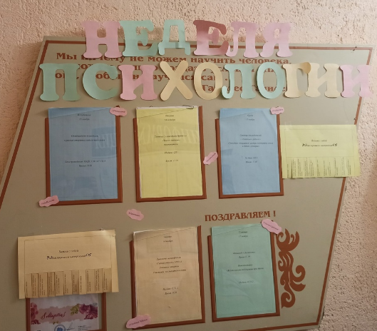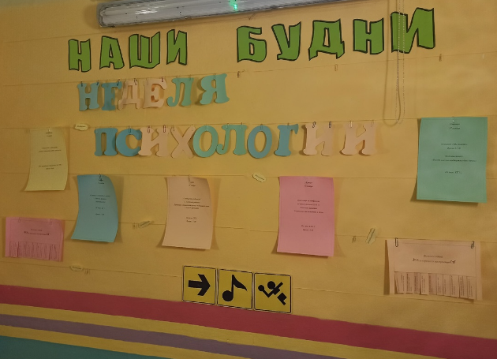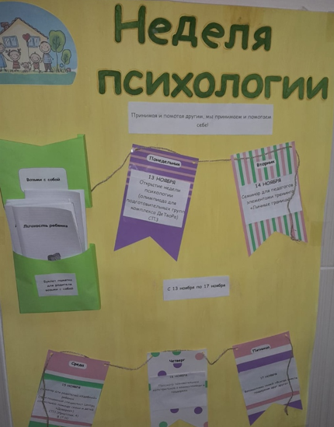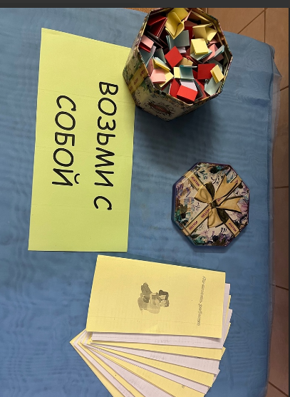

Фотовыставка «Всегда вместе-подержим друг друга»
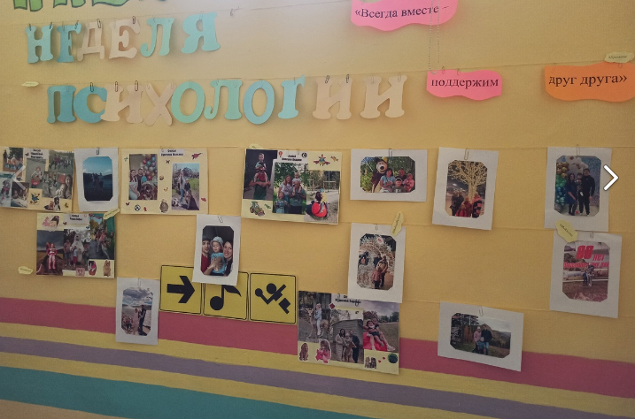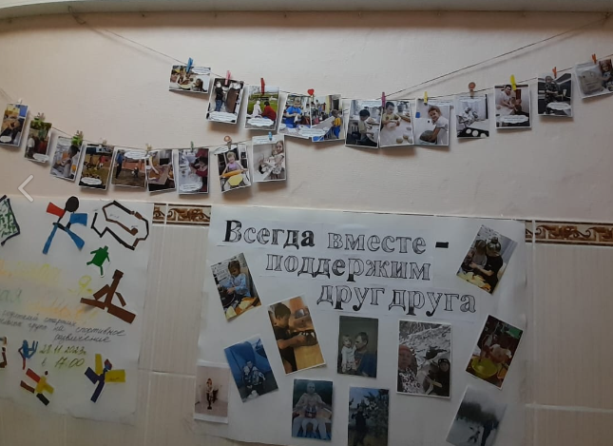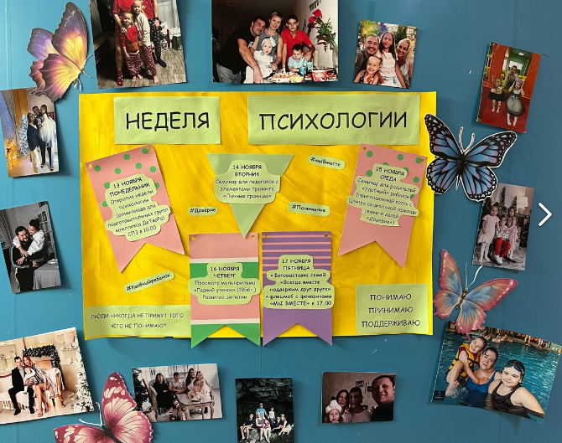
Флешмоб «Мы вместе»
